Лексическая тема «Мы читаем К. Чуковского» (13.04.20-17.04.20)
Четверг (16 апреля)

1) Прочитайте ребёнку К.Чуковского «Доктор Айболит» или посмотрите мультфильм.

2) Игра «Четвертый лишний». Посмотри на картинки. Что здесь будет лишним? (Здесь лишний банан, потому что Айболит не давал бананов больным зверятам.)
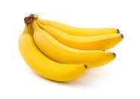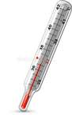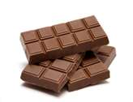
Бананы гоголь-моголь градусник шоколадка
Что здесь кто лишний? (Лишняя кобыла, потому что Айболит не лечил ее, а прискакал на ней, а бегемотиков, тигрят и верблюжат он лечил)
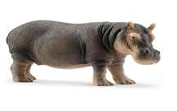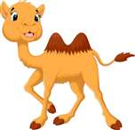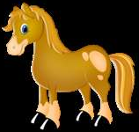
Бегемотик тигренок верблюжонок кобыла
А здесь? (Лишний автомобиль, потому что Айболит не ехал на автомобиле. Его везли волки, кит и орел.)
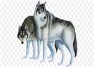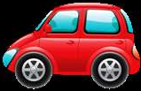
Волки кит орёл автомобиль
3) «Подружи слова»
- Айболит, зверята, больные, вылечить
- Айболит, Зайчиха, к, зайчонка, принести
- Кобыла, шакал, к, прискакать, Айболит, на
- Море, на, гиппопотам, без отдыха, глядеть

ПРОЧИТАЙ СЛОГИ
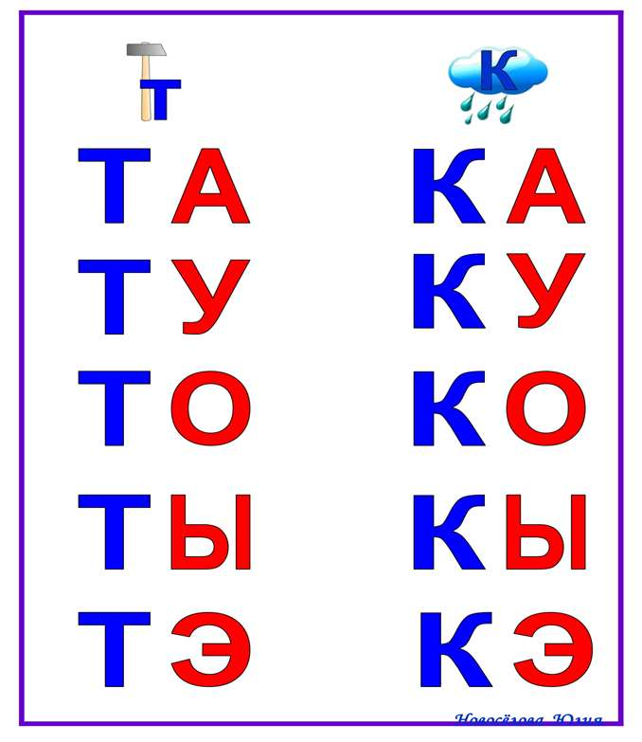

ПРОЧИТАЙ СЛОГИ
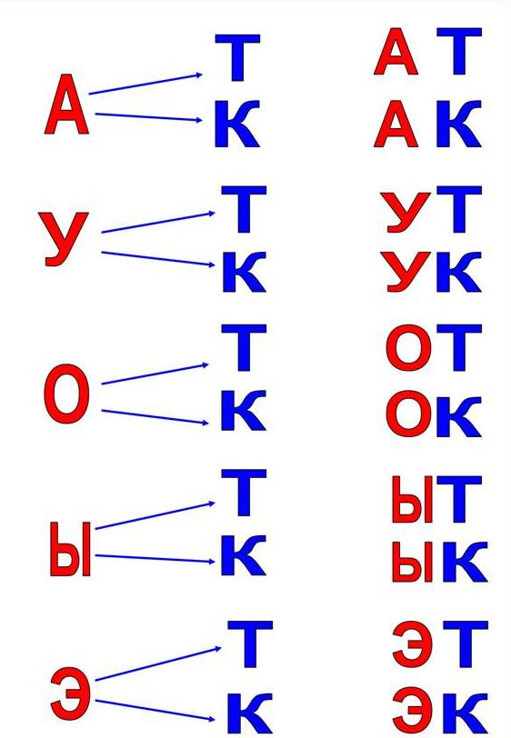

ПРОЧИТАЙ СЛОГИ